Схема игры

Основные жанры игры – топ-даун скролл шутер, roguelike(-lite).

Игрок управляет роботом, оснащенным шахтерским оборудованием и застрявшим в пещере в ожидании подмоги.

Конечная цель игрока – выжить на протяжении 20 минут, после чего проигрывается анимация прибытия подмоги, все враги погибают, и игрок побеждает.

Основные механики – различный выбор модификаций оружия и меха, возможность как автоматической, так и ручной стрельбы из оружия, возможность прокачки между раундами, ИИ-директор, управляющий всеми событиями, не попадающими под прямой контроль игрока, в том числе:

* частота появления волн врагов;
* количество и виды врагов, появляющихся в волнах;
* появление временных усилений.

Игрок управляет инженером, сидящим внутри меха и застрявшим в бесконечной пещере. Перед началом игры на выбор дается несколько разных видов стартового оружия и мехов.

Интерфейс

Игровая механика

Мех оборудован различными системам:

* бронепластины, защищающие его от повреждений;
* топливная система;
* две ячейки под вооружение, одно ближнего и одно дальнего боя;
* инструменты для улучшений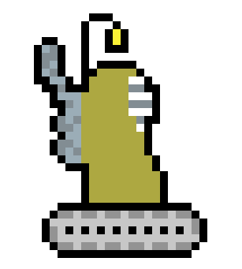.

Рис 1. – Первый набросок игрового персонажа

Далее расписан их принцип работы в стандартном корпусе (Дополнительные варианты корпусов кроме стартового планируются как часть дипломной работы)

Бронепластины. Являются аналогом здоровья в остальных играх, в стандартной вариации персонаж стартует с тремя пластинами, каждая защищающая от одного удара или снаряда врага. После того как все пластины будут уничтожены, последующее нанесение урона полностью уничтожит мех игрока, и игра будет закончена. Получить больше пластин можно, используя улучшения или случайные бонусы, падающие с потолка.

Топливная система. Меха игрока требует топливо для функционирования всех систем. Топливо можно получить из четырех источников. Биомасса врагов, улучшения, месторождения горючего и случайные бонусы, падающие с потолка. Минимальное количество топлива – 0, максимальное – 400 единиц. В игре отображается процентами от 0 до 200, где все проценты выше 100 будут с увеличенной скоростью сжигать топливо, избавляясь от излишков, но дополнительно усиливая персонажа. В тоже время, если топливо упадет до нуля, персонаж начнет сжигать патроны для поддержания работы всех систем, во время этого все системы работают на таком же уровне, как и при 100% топлива, но игрок теряет 5% максимального боезапаса в секунды. Если же и патроны кончаются, игра заканчивается проигрышем. Уровень топлива отвечает сразу за несколько игровых механик:

* уровень света, излучаемой лампой;
* скорость передвижения игрока;
* количество появляющихся врагов;
* скорострельность оружия.

Уровень света варьируется от 0.5м при 5% и ниже, до 15м при 100% и 30м(полный экран) при 200%.

Скорость передвижения варьируется от 30% при 5% топлива и ниже, до 100% при 100% топлива и 150% при 200% топлива.

Количество появляющихся врагов будет подробно расписано в разделе про ИИ директора.

Скорострельность оружия варьируется от 80% при 5% топлива и ниже, до 100% при 100% топлива и 120% при 200% топлива.

Вооружение. Перед началом игры, игроку предоставляется выбор одного оружия ближнего боя и дальнего боя. (Дополнительные виды оружия кроме стартовых планируются как часть дипломной работы). Оружие дальнего бля будет иметь ограниченный максимальный боезапас и магазин. Получить патроны можно за счет улучшений, случайно появляющихся в пещере останков других мехов и случайных бонусов, падающих с потолка. Оружие ближнего боя не имеет магазина, тратит топливо и является оружием с высоким уровнем риска и награды при использовании. Стартовое оружие дальнего боя представляет из себя пулемет со следующими характеристиками:

* урон при попадании – 10 единиц;
* обойма – 20 патронов;
* время перезарядки – 1.5 сек;
* максимальный боезапас – 360 патронов (3 минуты непрерывной стрельбы без учета перезарядки);
* скорострельность – 2 выстрела/сек;
* разброс – 5 градусов;
* количество снарядов – 1;
* пробитие врагов – 0;
* 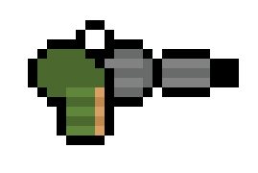отскоки от врагов – 0;

Рис 2. – Первый набросок пулемета

Стартовое оружие ближнего боя представляет из себя дрель с следующими характеристиками:

* урон при попадании – 10 единиц;
* время перезарядки – 3 сек;
* скорострельность – 5 выстрелов/сек;
* разброс – 10 градусов;
* количество снарядов – 3;
* пробитие врагов – бесконечное (технически – 999);
* 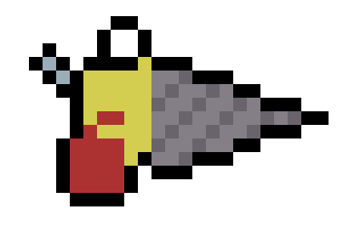отскоки от врагов – 0;

Рис 3. – Первый набросок дрели

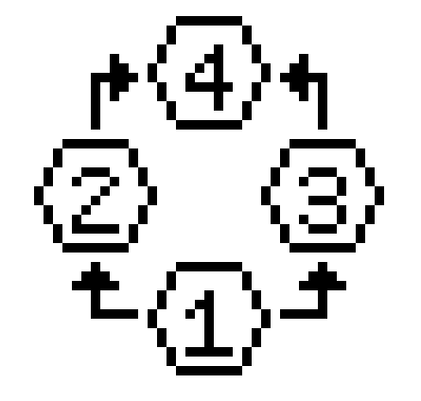Инструменты для улучшений. При убийстве врагов, с них будет выпадать металлолом (Аналог опыта в других играх). Весь металлолом в небольшом радиусе вокруг игрока будет собран и складирован. При сборе определенного количества металлолома (10+x^1.5 где x – количество уже полученных улучшений) игроку будут предложены на выбор 2 улучшения меха и/или оружия.

Рис 4. – Шаблон ветки улучшений

Каждое улучшение является часть мини ветки из четырех различных улучшений. Каждый раз при появлении возможности выбрать улучшение, игра использует случайные несколько из массива. Изначально в массиве находятся только улучшения первого уровня, помеченного на шаблоне цифрой один. При выборе улучшения первого уровня, в массив добавляются улучшения второго и третьего уровня. Если же игрок со временем получил оба улучшения второго и третьего уровня, в массив добавляется финальное улучшение четвертого уровня.